**民进湘潭市委会召开会内监督试点工作推进会**

7月5日下午，民进湘潭市委会召开会内监督试点工作推进会。民进湘潭市委会第一届监委会全体委员参加会议，市纪委监委驻市委统战部纪检监察组组员陈胜筹受邀参加。会议由民进湘潭市委会专职副主委郭玲主持。

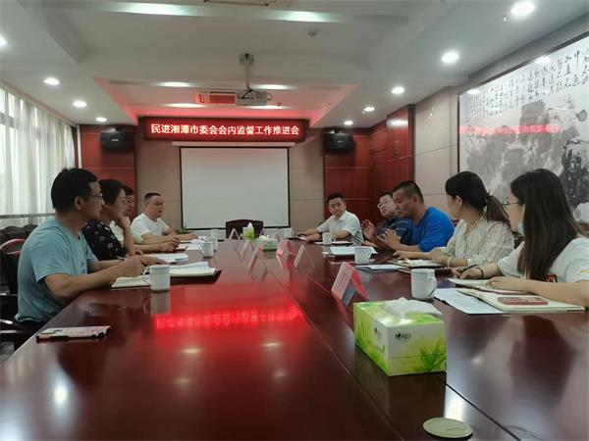

今年，按照民进湖南省委会工作要求，在湘潭开展会内监督试点工作，重点突出对人的监督。会上，民进湘潭市委会副主委、监委会主任马新国领学了民进湘潭市委会会内监督工作系列制度汇编，按照“一规定、四办法、两决定”的要求，部署了下一阶段工作。与会人员就下一步工作开展提出了自己的思路与建议。

陈胜筹结合自己工作实际分享了中国共产党党内日常监督工作中的主要做法和经验。他指出，会内监督是促进自律、强化自身建设的重要举措；他建议，对监督对象的谈心谈话要分层级，采取交叉谈、重点人物谈、重要场合谈等方式，同时要在工作实际中不断健全监督工作机制，进一步推动内部监督工作规范化制度化。

郭玲在讲话中指出，目前会内监督工作还处于起步阶段，缺少各种长效机制，对下一步的会内监督工作提出了三点要求，一是要提高政治站位，把握正确的政治方向。持续加强思想政治建设，不断强化会内纪律学习和警示教育，进一步深化思想认识，坚定政治立场，严守纪律红线。二是要提升工作能力，创新方式方法。认真贯彻落实制度汇编的相关要求，真正让监督委员会的职责“实”起来、”硬”起来，以教育增进自爱，以监督强化自律，以惩戒加强自警，构建不敢腐、不能腐、不想腐一体化的民进监督模式。三是要率先垂范，树立良好形象。监委会委员要以身作责，带头尊法守法，遵守各项规章制度，展示监委会委员的风采。